МИНИСТЕРСТВО НАУКИ И ВЫСШЕГО ОБРАЗОВАНИЯ РОССИЙСКОЙ ФЕДЕРАЦИИ

Федеральное ГОСУДАРСТВЕННОЕ ОБРАЗОВАТЕЛЬНОЕ учреждение ВЫСШЕГО ОБРАЗОВАНИЯ

 (Санкт-ПетербургскИЙ ГосударственнЫЙ Университет)  
Факультет: математика и механика   
Направление подготовки: механика и математическОЕ моделирование   
Кафедра: «теоретической и прикладной механики»

Выпускная квалификационная работа магистра

**“**Исследование колебаний системы физических маятников с пружинами**”**

**“**Investigation of oscillation of a system of physical pendulums with springs**”**

Руководитель:

профессор, доктор физ.-мат. наук Юшков М.П.

Магистрант: Диаките Нунке

Группа: 21. М06-мм

Выполнил: Диаките Нунке

Рецензент:

доцент, кандидат физ.-мат. наук Смольников Б.А.

Санкт-Петербург

2023

# **Аннотация**

Выпускная квалификационная работа (ВКР) посвящена изучению колебаний трех физических маятников, соединенных горизонтальными пружинами, и некоторых частных задач, выделяемых из общей схемы. Работа состоит из двух глав и трех приложений.

В первой главе рассматриваются свободные и вынужденные колебания физического маятника и маятников, присоединенных к неподвижной стенке горизонтальными пружинами. Получено дифференциальное уравнение малых колебаний при наличии линейной силы сопротивления и изучаются свойства колебаний. Для расширения математической постановки задачи вводится уравнение Дюффинга, позволяющее уточнить модель и учесть влияние момента силы тяжести физического маятника.

Во второй главе вначале рассматриваются малые свободные и вынужденные колебания двух физических маятников, соединенных горизонтальными пружинами. Вынужденные колебания вызываются заданным горизонтальным смещением конца боковой пружины. Считается, что оно создается свободными колебаниями массивного третьего маятника, на движение которого не влияют малые колебания двух других маятников, имеющих небольшие массы. Для выяснения справедливости этого предположения решается отдельно задача о свободных колебаниях трех маятников с пружинами, вызванных начальным отклонением большого физического маятника.

В Приложении *А* имеется подсчет моментов инерции трех физических маятников относительно их осей вращения. В Приложении *Б* проводится экспериментальное определение коэффициентов линейных сил сопротивления, действующих на маятники. В Приложение *В* помещены некоторые программы и результаты расчетов, проведенных с помощью пакета “Wolfram Mathematica”.

*Ключевые слова*: физический маятник, свободные колебания, вынужденные колебания, резонанс, уравнение Дюффинга, АЧХ.

# **Abstract**

The master’s thesis is devoted to the study of vibrations of three physical pendulums connected by horizontal springs, and some particular problems that stand out from the general scheme. The work consists of two chapters and three appendices. The first chapter deals with free and forced oscillations of a physical pendulum and pendulums attached to a fixed wall by horizontal springs. A differential equation for small vibrations with a resistance force is obtained, and the properties of vibrations are studied. To generalize the statement of the problem, the Duffing equation is considered, which takes into account the influence of the moment of the gravity force.

In the second chapter, small free and forced vibrations of two physical pendulums connected by horizontal springs are considered. Forced vibrations are caused by a given horizontal displacement of the end of the side spring. It is assumed that the displacement is generated by free vibrations of a massive third pendulum, the motion of which is not affected by small vibrations of the other two pendulums, which have small masses. To clarify the validity of this assumption, the problem of free vibrations of three pendulums with springs, caused by the initial displacement of a large physical pendulum, is solved separately.

Appendix *A* contains calculation of the moments of inertia of three physical pendulums about their axes of rotation.

In Appendix *B*, an experimental determination of the coefficients of linear resistance forces acting on pendulums is carried out.

Appendix *C* contains programs and results of calculations obtained by the “Wolfram Mathematica” package, while using the numerical results found in Appendixes *A* and *B*.

*Key words*: physical pendulum, free and forced vibrations, resonance, Duffing equation, frequency response.

**Оглавление**

Аннотация 2

Abstract 3

Введение 5

Глава I. Колебания физического мятника с пружиной 7

§ I.1. Постановка задачи о колебании физического мятника с пружиной 7

§ I.2. Дифференциальное уравнение свободных колебаний физического мятника с пружиной 7

§ I.3. Решение дифференциального уравнения свободных колебаний без сопротивления 8

§ I.4. Колебания физического маятника с пружиной при наличии линейной силы сопротивления 9

§ I.5 Вынужденные колебания физического маятника с пружиной. Уравнение Дюффинга 11

Глава II.Колебания двух физических мятников с пружинами 15

§ II.1 Уравнения движения двух физических мятников с пружинами без учета сил сопротивления 15

§ II.2 Уравнения движения двух физических мятников с пружинами при учете сил сопротивления 18

§ II.3 Вынужденные колебания двух физических мятников с пружинами при учете сил сопротивления 20

§ II.4 Свободные колебания трех физических мятников с пружинами при учете сил сопротивления 21

Приложение *А*. Расчет моментов инерции физических маятников 24

Приложение *Б*. Экспериментальное определение коэффициента линейного момента сил сопротивления 27

Приложение *В*. Некоторые программы, написанные в пакете “Wolfram Mathematica”, для решения полученных дифференциальных уравнений 29

Заключение…………………………………………………………………..32

Список литературы 33

# **Введение**

Выпускная квалификационная работа (ВКР) рассматривает малые свободные колебания физических маятников с пружинами (см. рисунок 0.1). Получены уравнения движения рассматриваемой системы и отдельных ее элементов. Построено общее решение дифференциального уравнения, из него выделено частное решение, соответствующее заданным начальным условиям. Проведен ряд экспериментов на установке с физическими мятниками, имеющими пружены, которая находится в лаборатории прикладной механики кафедры теоретически и прикладной механика. С помощью пакета “Wolfram Mathematica” проведены расчеты движений, описываемых полученными дифференциальными уравнениями.

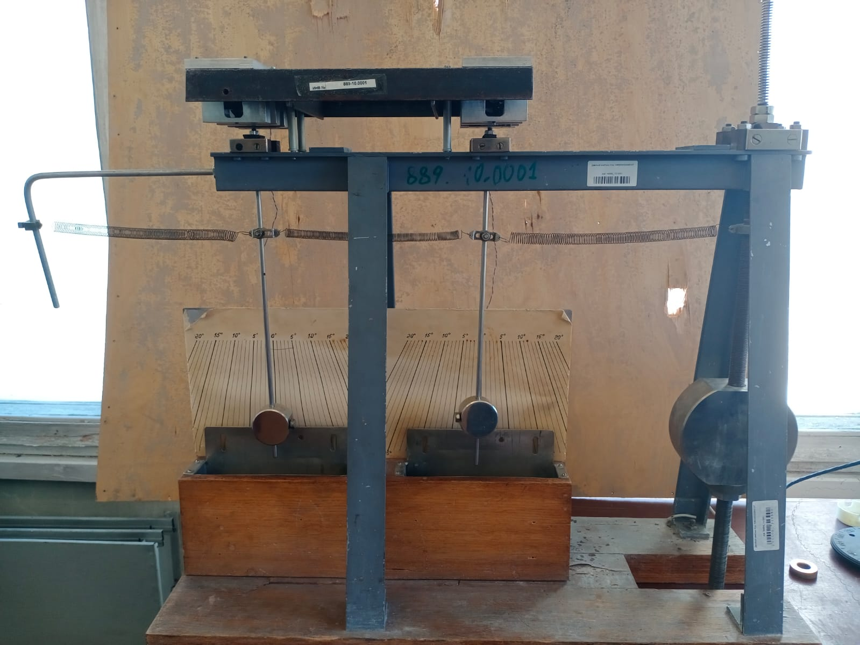

Рисунок 0.1. Схема трех физических маятников с пружинами

Основной целью работы является изучение свободных и вынужденных колебаний двух маятников, соединенных пружинами (на рис. 0.1 левый и средний маятники). При свободных колебаниях учитываются две пружины (левая и средняя), а при вынужденных колебаниях этих двух маятников рассматриваются три пружины, причем правый конец правой пружины перемещается по заданному затухающему гармоническому закону. Принимается, что этот закон задается колебаниями правого большого маятника, к нему прикреплен конец третьей пружины.

# **Глава I. Колебания физического мятника с пружиной**

# **§ I.1. Постановка задачи о колебании физического мятника с пружиной**

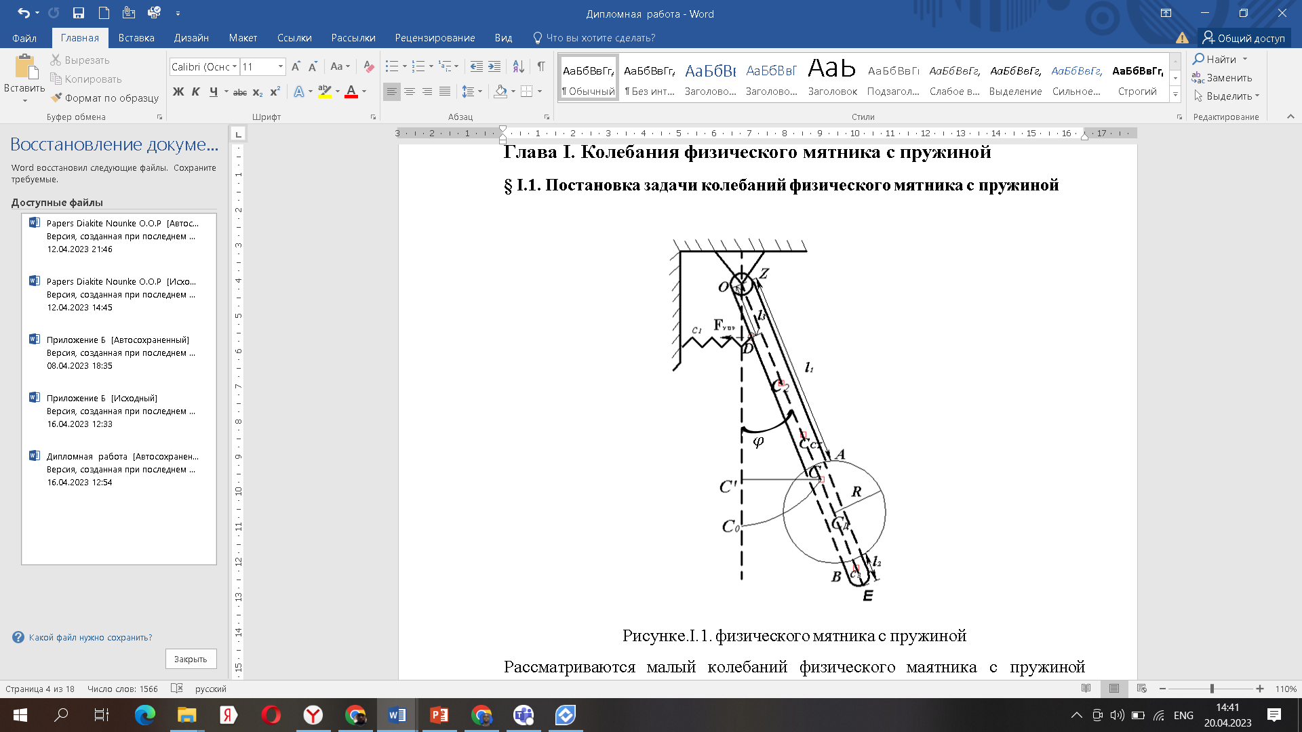

Рисунок I.1.1. Модель физического мятника с пружиной

Рассматриваются малые колебания физического маятника с пружиной, он состоит из стержня *ОЕ* и прикреплённого к нему круглого диска (размеры показаны на рисунке I.1.1).

Положение мятника характеризуются его отклонением на угол $φ$.На расстоянии *l*3 от оси вращения к мятнику прикреплена горизонтальная пружина жёсткости *с*1. Левый конец пружины прикреплён к вертикальной стенке. При $φ=0$ пружина имеет натуральную длину (не деформирована).

# **§ I.2. Дифференциальное уравнение свободных колебаний физического мятника с пружиной**

При колебаниях мятника вокруг оси OZ его кинетическая энергия имеет вид

$T=\frac{1}{2} J_{zz}^{маят}.{\dot{φ}}^{2}$ (2.1)

где $J_{zz}^{маят}$– момент инерции физического мятника относительно оси вращения. Вычисление этого момента инерции приведём в Приложении *А*.

В нашем случае потенциальная энергия консервативных сил, действующих на систему, состоит из потенциальной энергииП1 силы упругости горизонтальной пружины жесткости $c_{1}$ и потенциальной энергии $П_{2}$ силы тяжести физического мятника ( $∆$ $-$ деформация пружины, $l_{c}$ $–$ расстояние центра масс физического маятника до оси вращений):

П1 = (2.2)

П1 = (2.3)

(2.4)

П*=* (2.5)

Для составления уравнения Лагранжа второго рода

$\frac{d}{dt}\left(\frac{∂T}{∂\dot{φ}}\right)-\frac{∂T}{∂φ}=-\frac{∂П}{∂φ}$ (2.7)

Вычислим следующие производные:

$\frac{∂П_{2}}{∂φ}=mgl_{c}φ$*; $\frac{∂П}{∂φ}=\left(c_{1}l_{3}^{2}+mgl_{c}\right)φ$*

$$\frac{∂T}{∂φ}=0; \frac{∂T}{∂\dot{φ}}=J_{zz}^{маят}\dot{φ}; \frac{d}{dt}\left(\frac{∂T}{∂\dot{φ}}\right)=J_{zz}^{маят}\ddot{φ}$$

Теперь уравнение Лагранжа второго рода (2.7) примет вид:

$J_{zz}^{маят}\ddot{φ}=-\left(c_{1}l_{3}^{2}+mgl_{c}\right)φ→$ $\ddot{φ}+ω^{2}φ=0; ω^{2}=\frac{c_{1}l_{3}^{2}+mgl_{c}}{J_{zz}^{маят}}$ (2.8)

# **§ I.3. Решение дифференциального уравнения свободных колебаний без сопротивления**

Общее решение дифференциального уравнения гармонических колебаний (2.8) записывается в виде

$φ\left(t\right)=C_{1}cosωt+C_{2}sinωt$ (3.1)

$C_{1}, C_{2}$ $-$ произвольные постоянные. Для выделения из общего решения частного зададим начальные условия:

$φ\left(0\right)=φ_{0}; \dot{φ}\left(0\right)=\dot{φ_{0}}$ (3.2)

Учитывая начальные условия (3.2), из общего решения (3.1) получаем уравнения для определения произвольных постоянных:

$φ_{0}=C_{1}; \dot{φ_{0}}=C_{2}ω$. (3.3)

Поэтому

$C_{1}=φ_{0}; C_{2}=\dot{φ_{0}}/ω$. (3.4)

Таким образом, получаем частное решение:

$φ\left(t\right)=φ_{0} cosωt+\frac{\dot{φ_{0}}}{ω}sinωt$ (3.5)

Отметим, что общее решение дифференциального уравнения (2.7) часто записывают в другом виде:

$φ\left(t\right)=a sin⁡(ωt+α)$ (3.6)

Здесь $a$– амплитуда колебаний, $ωt+α$– фаза колебаний, $α$– начальная фаза колебаний. В общем решении (3.6) произвольными постоянными являются $a$ и $α$.

В Приложении *В* были подсчитаны колебания трех различных маятников (см. рис.I.3.1).

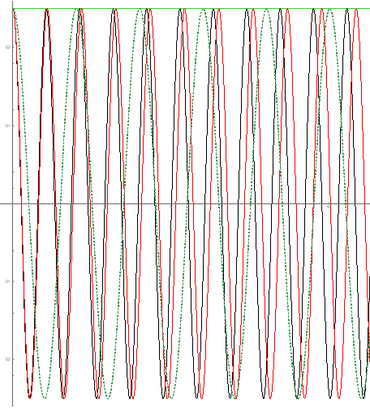

Рис.I.3.3. Колебания трех различных маятников

# **§ I.4. Колебания физического маятника с пружиной при наличии линейной силы сопротивления**

Учитываем линейную сила сопротивления. Момент этой силы относительно оси вращения равен $M_{z}^{сопр}=-μ_{сопр}\dot{φ}$.

Тогда уравнение вращения маятника относительно оси z равно формулам (4.1) или (4.2)

$J_{zz}^{маят}\ddot{φ}=-cφ-μ_{сопр}\dot{φ}$ (4.1)

$\ddot{φ}+2n\dot{φ}+ω^{2}φ=0$ (4.2)

$ω^{2}=\frac{c_{1}l_{3}^{2}+mgl_{c}}{J_{zz}^{маят}} ,n=\frac{μ_{сопр}}{2J_{zz}^{маят}}$ (4.3)

Решение уравнения (4.2) имеет вид (4.4) или (4.6):

$φ=e^{-nt}\left(C_{1}cos\sqrt{ω^{2}-n^{2}} t+C_{2}sin\sqrt{ω^{2}-n^{2}} t\right)$ (4.4)

или

$φ=e^{-nt}a sin⁡(\sqrt{ω^{2}-n^{2}} t+α)$ (4.5)

При начальных данных

$φ\left(0\right)=φ_{0} ,\dot{φ}(0)=$ ${\dot{φ}}_{0}$ (4.6)

произвольные постоянные $C_{1},C_{2}$ в формуле (4.4) или $a$, $α$ в формуле (4.6) находятся через $φ_{0}$ и ${\dot{φ}}_{0}$. Например:

$C_{1}=φ_{0}, C_{2}=\frac{{\dot{φ}}_{0}+nφ_{0}}{\sqrt{ω^{2}-n^{2}}}$ (4.7)

Тогда график затухающих колебаний маятника можно представить рисунком I.4.1. На рисунке представлены затухающие колебания одного маятника.

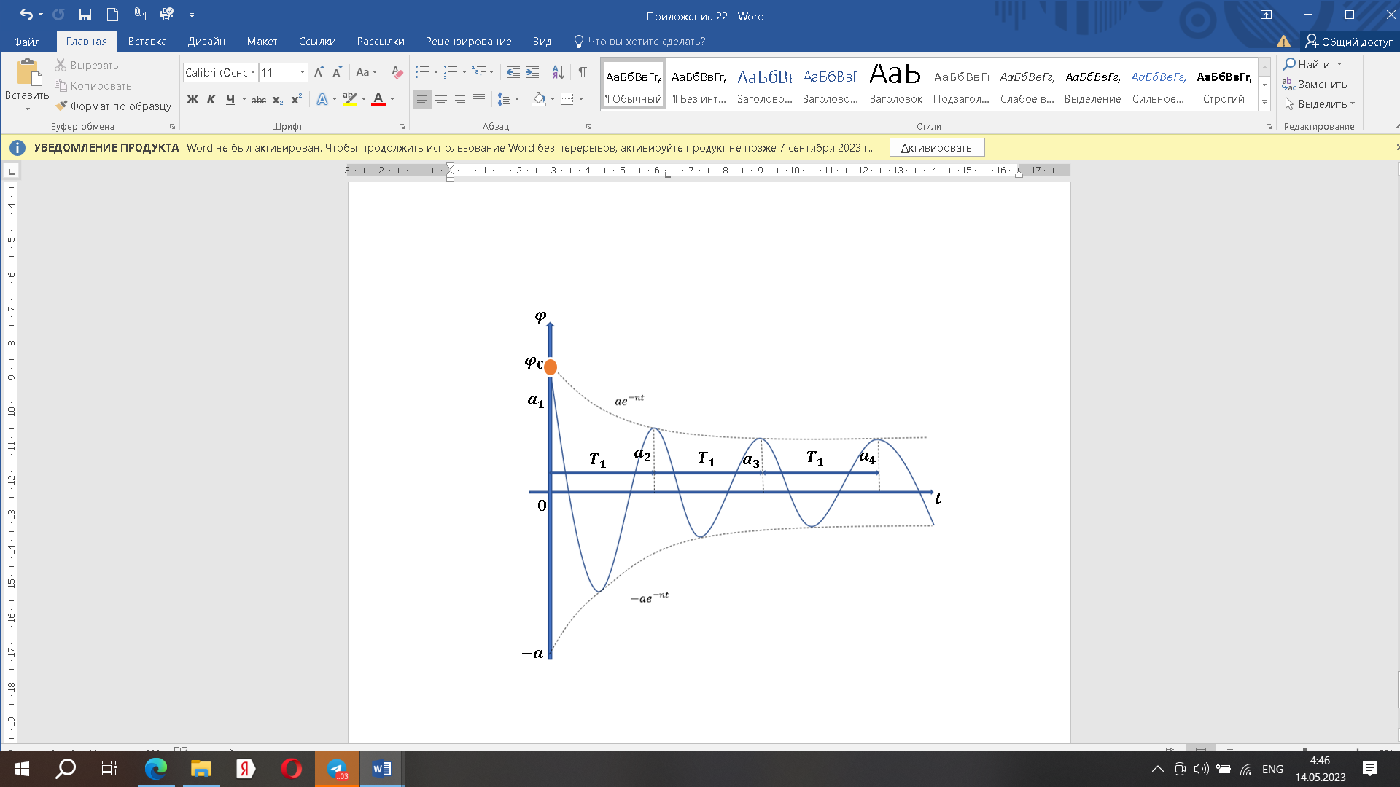

Рисунок I.4.1. График затухающих колебаний физического маятника

Выпишем последовательные максимальные отклонения маятника в одну сторону:

$a_{1},a_{2},a_{3},a_{4}, . . .$

Как следует из общей теории эта последовательность оказывается геометрической прогрессией, а её знаменатель $D$ равен формуле (4.9)

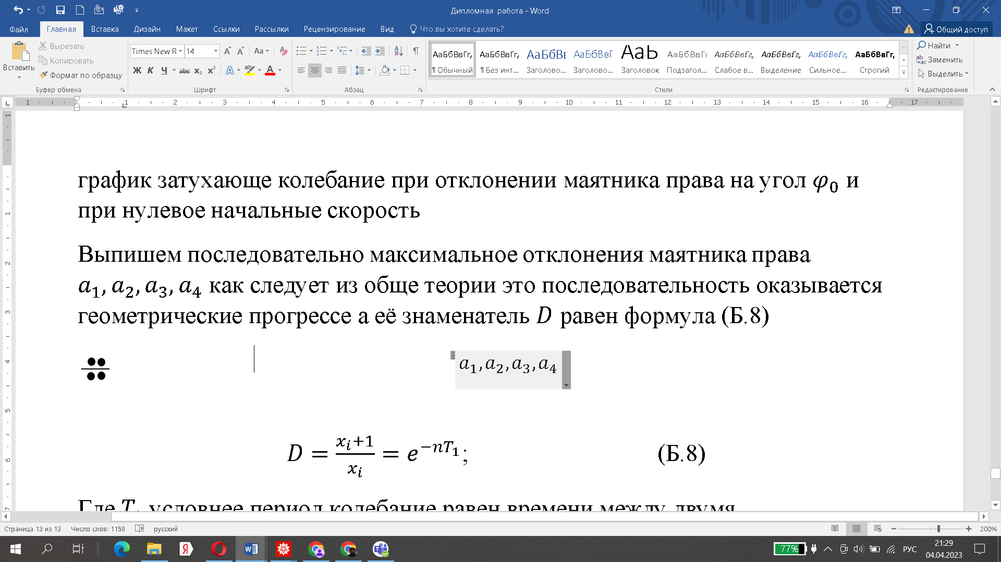. $a_{1},a_{2},a_{3},a_{4}, . . .$ (4.8)

$D=\frac{x_{i+1}}{x_{i}}=e^{-nT_{1}}$ (4.9)

где $T_{1}$ условный период колебаний, он равен времени между двумя последовательными максимальными отклонениями маятника в одну сторону, причем $T_{1}$ равно формуле (4.10)

$T_{1}=\frac{2π}{\sqrt{ω^{2}-n^{2}}}$ (4.10)

По геометрической прогрессии (4.8) можно измерить значения знаменателя прогрессии по формуле (4.11)

$\ln{D}=-n T_{1}$ (4.11)

Из формулы (4.11) получим (4.12) для

$n=-\frac{\ln{D}}{T_{1}}$ (4.12)

В Приложении *Б* получено значение из эксперимента $n_{эксп}$ для маятника.

# **§ I.5 Вынужденные колебания физического маятника с пружиной. Уравнение Дюффинга**

Вначале рассмотрим вынужденные колебания физического маятника без сопротивления (*n=*0) при вынуждающем моменте с амплитудой *Н* и частотой $ν$. Разделим дифференциальное уравнение на $J_{zz}^{маят}$. Получим:

$\ddot{φ}+ω^{2}φ=hsinνt, ω^{2}=\frac{c_{1}l_{3}^{2}+mgl_{c}}{J_{zz}^{маят}} , h =\frac{H}{J_{zz}^{маят}}$ (5.1)

Частное решение уравнения (5.1) ищем в виде (если *n* не ноль, но очень малое, то общее решение (5.1) стремится к этому частному решению, оно будет описывать тогда весь колебаний процесс маятника, поэтому частное решение называется вынужденным колебанием маятника)

$φ_{вын}=Asinνt$ (5.2)

Подставляем (5.2) в (5.1) и получаем

$A=\frac{h}{ω^{2}-ν^{2}}$ (5.3)

График для модуля *A* называется амплитудно-частотной характеристикой системы (АЧХ). Из формулы (5.3) видно, что при $ν$ близком к $ω$ амплитуда вынужденных колебаний может быть сколь угодно большой. Случай

$ν=ω$ (5.4)

называется резонансом системы.

При $n≠0$ вместо уравнений (5.1) имеем

$\ddot{φ}+2n\dot{φ}+ω^{2}φ=hsinνt$ (5.5)

Если искать частное решение уравнения (5.5) в виде

- (5.6)

то амплитуда вынужденных колебаний при данном $ν$ будет вычисляться по формуле

$A=\frac{h}{\sqrt{{(ω^{2}-ν^{2})}^{2}+4n^{2}ν^{2}}}$ (5.7)

Формула (5.7) является уравнением АЧХ для маятника при $n≠0$.

Рассмотрим теперь, когда колебания физического маятника описывает нелинейное уравнение Дюффинга

$\ddot{φ}+2n\dot{φ}+ω^{2}φ+μφ^{3}=hsinνt$ (5.8)

где $μ$– малый параметр.

Например, такое уравнение Дюффинга получим, если в потенциальный энергии силы тяжести $Π_{2}$ сохраним в разложении косинуса два слагаемых:

$$П_{2}=mgl_{c}\left(1-cosφ\right)≈mgl_{c}\left(1-1+\frac{φ^{2}}{2!}-\frac{φ^{4}}{4!}\right)=$$

$=mgl_{c}\left(\frac{φ^{2}}{2!}-\frac{φ^{4}}{4!}\right)$ (5.9)

т.е. $μ=mg\frac{l_{c}}{6J_{zz}^{маят}}$.

Нелинейный член $μφ^{3}$ можно получить и для силы упругости, когда деформация будет больше того значения, до которого выполняется закон Гука. Тогда от силы упругости пружины в (5.8) будет слагаемое $ω^{2}φ+μφ^{3}$.

На рис.I.5.1 показан график колебаний маятника согласно уравнению (5.8) (см. Приложение *В*). Взяты параметры

$φ\left(0\right)=1, \dot{φ\left(0\right)=0, }n=0.1, ω=1, μ=0.1, h=1, ν=3$ (5.10)

Счет идет до 100 сек. Переходный процесс имеется до *t=*50 сек, потом установившиеся колебания с частотой вынуждающий сила $ν=3$ и с амплитудой *А=*0.12. Такие установившиеся колебания при частоте вынуждающей силы $ν=3$ и полученные с амплитудой *А=*0.12будем отмечать точкой ($3^{2}$, 0.12). Зададим разные $ν$ и по ним будем получать свои точки ($ν^{2}$, *А*). Все эти точка дадут АЧХ уравнения Дюффинга (см. рисунок I.5.2).

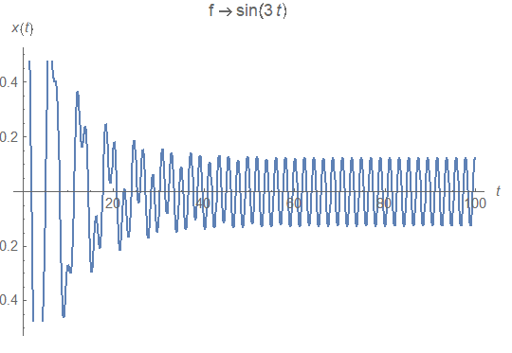

Рис.I.5.1. Колебания маятника согласно уравнению Дюффинга

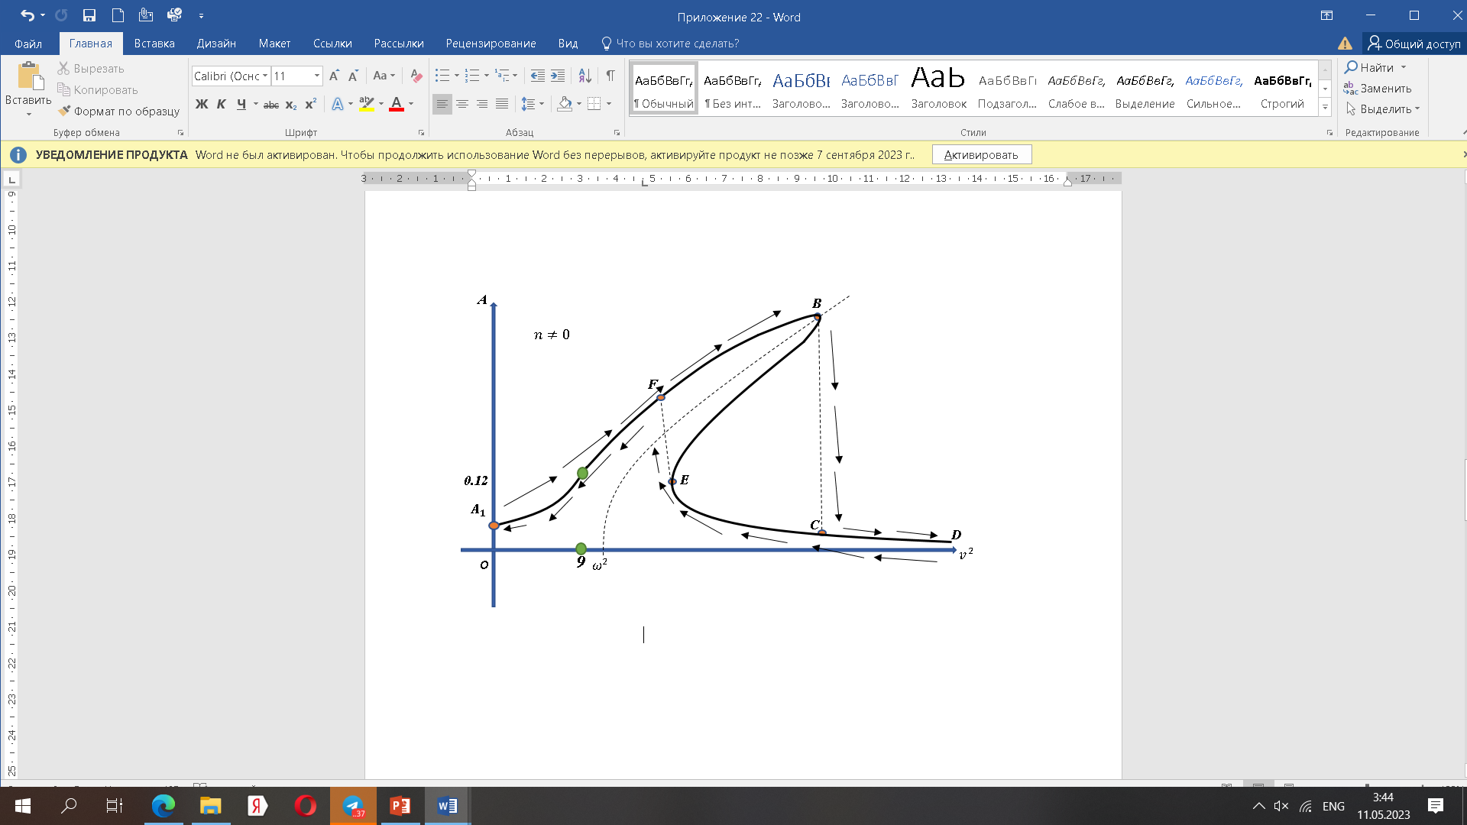

Рисунок I.5.2. АЧХ уравнения Дюффинга ($n≠0$)

По этой кривой видно, как изменяется амплитуда вынужденных колебаний *А,* когда медленно меняется квадрат частоты $ν$.

Постепенно увеличивая квадрат чистоты возмущающей силы $ν$, получим кривую $A_{1}$*FBCD* (см. стрелки сверху кривой на рисунке I.5.2), срыв амплитуда *BC*, потом *CD* показывает, что при большой величине $ν^{2}$ амплитуда вынужденных колебаний *A* оказывается малой.

Будет теперь так же медленно постепенно уменьшать $ν^{2}$ (смотри нижние стрелки на рисунке I.5.24), тогда амплитуда *A* установившихся вынужденных колебаний будут изменяться согласно кривой *DCEF $A_{1}$*, видим в точка *E* происходит скачок амплитуды согласно отрезку *EF*, после чего будет кривая *FA*1.

Отметим, что часть кривой АЧХ, советующая дуге *BE,* отражает неустойчивые вынужденные колебания и на практике не реализуется.

# **Глава II.Колебания двух физических мятников с пружинами**

# **§ II.1 Уравнения движения двух физических мятников с пружинами без учета сил сопротивления**

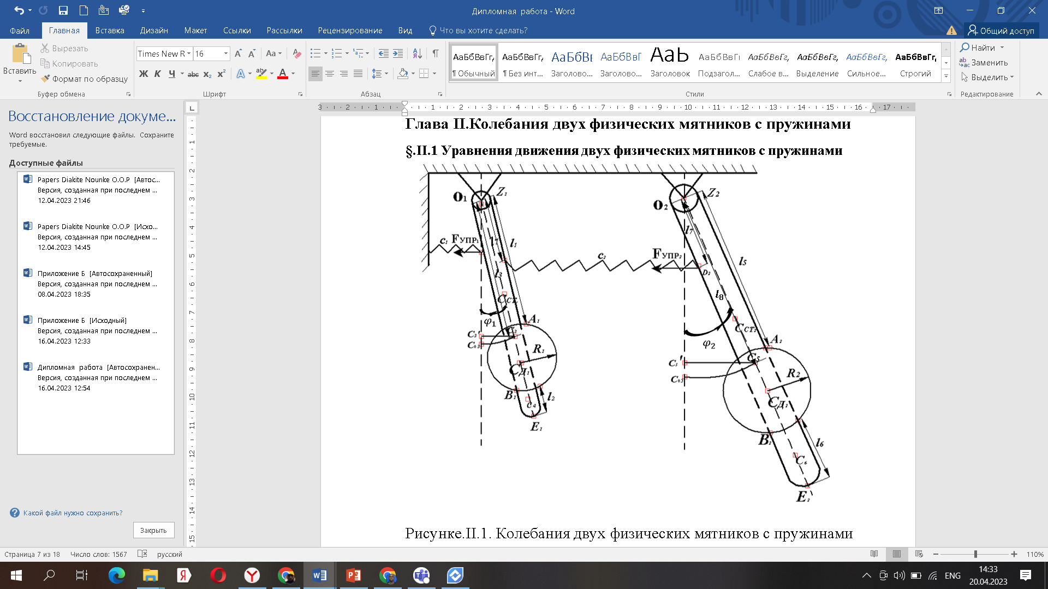

Рисунке.II.1.1.Колебания двух физических мятников с пружинами

Уравнения Лагранжа второго рода:

$\frac{d}{dt} \frac{∂T}{∂{\dot{q}}^{1}}-\frac{∂T}{{∂q}^{1}}=Q_{1}$ (1.1)

$\frac{d}{dt} \frac{∂T}{∂{\dot{q}}^{2}}-\frac{∂T}{{∂q}^{2}}=Q_{2}$ (1.2)

При колебаниях двух мятников вокруг оси ${ O}_{1}Z_{1}$ и оси $O_{2}Z_{2}$ их кинетические энергии имеют вид

$Т_{1}=\frac{1}{2} J_{z_{1}z_{1}}^{маят1}.{\dot{φ}}_{1}^{2}$ (1.3)

$Т_{2}=\frac{1}{2} J_{z_{2}z_{2}}^{маят2}.{\dot{φ}}_{2}^{2}$ (1.4)

$T=T_{1}+T_{2}$ = $\frac{1}{2}J_{z_{1}z_{1}}^{маят1}.{\dot{φ}}_{1}^{2}+\frac{1}{2} J_{z_{2}z_{2}}^{маят2}.{\dot{φ}}_{2}^{2}$ (1.5)

Подсчет моментов инерций $J_{z_{1}z_{1}}^{мят1}$ и $J_{z_{1}z_{1}}^{мят2}$ приведен в Приложении *А*.

Определим потенциальную энергию для двух маятников с пружинами:

$П_{1}=\frac{C_{1} ∆_{1}^{2}}{2}$ (1.6)

$П_{1}=\frac{C_{1}(l_{3}*φ_{1})^{2}}{2}$ (1.7)

$П_{2}=m_{1}g(O_{1}C_{0_{3}}-O_{1}C_{3}^{'})=m_{1}gl_{C3}\left(1-cosφ_{1}\right)≈m_{1}gl_{C3}\left(1-1+\frac{φ_{1}^{2}}{2}\right)=\frac{m_{1}gl_{C3}}{2}φ_{1}^{2}$ (1.8)

${ П}_{3}=\frac{C_{2}*( ∆_{2}^{2})}{2}$ (1.9)

$П_{3}=\frac{C_{2}l_{7}(φ_{2}-φ_{1})^{2}}{2}$ (1.10)

$П_{4}=m_{2}g(O_{2}C_{0_{5}}-O_{2}C_{5}^{'})=m_{2}gl_{C5}\left(1-cosφ_{2}\right)≈m_{2}gl_{C5}\left(1-1+\frac{φ_{2}^{2}}{2}\right)=\frac{m_{2}gl_{C5}}{2}φ_{2}^{2}$ (1.11)

Итак: $П=п_{1}+п_{2}+п_{3}+п_{4}$ (1.12)

$П=\frac{C_{1}(l_{3}*φ_{1})^{2}}{2}+\frac{m_{1}gl_{C3}}{2}φ_{1}^{2}+\frac{C_{2}l_{7}(φ_{2}-φ_{1})^{2}}{2}+\frac{m_{2}gl_{C5}}{2}φ_{2}^{2}$ (1.13)

Теперь можно вычислить обобщенные силы:

$Q_{1}=-\frac{∂П}{∂φ_{1}}=$ $-c_{1}l_{3}φ_{1}-m_{1}gl_{C3}φ_{1}+c_{2}l_{7}\left(φ_{2}-φ_{1}\right)$ (1.14)

$Q_{2}=-\frac{∂П}{∂φ_{2}}=$ $-m_{2}gl_{C5}φ_{2}-c_{2}l_{7}\left(φ_{2}-φ_{1}\right)$ (1.15)

Теперь напишем первое уравнение Лагранжа второго рода (1.1):

$\frac{d}{dt}\frac{∂T}{∂{\dot{φ}}^{1}}=\frac{d}{dt}\frac{∂}{∂{\dot{φ}}^{1}}\left(\frac{1}{2}J_{z_{1}z_{1}}^{маят1}.{\dot{φ}}_{1}^{2}+\frac{1}{2} J_{z_{2}z_{2}}^{маят2}.{\dot{φ}}_{2}^{2}\right)=\frac{d}{dt}\left(J_{z_{1}z_{1}}^{мая1}.{\dot{φ}}_{1}\right)$

$J_{z_{1}z_{1}}^{маят1}.{\ddot{φ}}_{1}=-c_{1}l_{3}φ_{1}-m_{1}gl_{C3}φ_{1}+c_{2}l_{7}\left(φ_{2}-φ_{1}\right)$ (1.16)

Напишем второе уравнение Лагранжа второго рода (1.2):

$$\frac{d}{dt}\frac{∂T}{∂{\dot{φ}}^{2}}=\frac{d}{dt}\frac{∂}{∂{\dot{φ}}^{2}}\left(\frac{1}{2}J_{z_{1}z_{1}}^{маят1}.{\dot{φ}}_{1}^{2}+\frac{1}{2} J_{z_{2}z_{2}}^{маят2}.{\dot{φ}}_{2}^{2}\right)=\frac{d}{dt}\left(J_{z_{2}z_{2}}^{маят2}.{\dot{φ}}_{2}\right)$$

$J_{z_{2}z_{2}}^{мая2}.{\ddot{φ}}_{2}=-m_{2}gl_{C5}φ_{2}-c_{2}l_{7}\left(φ_{2}-φ_{1}\right)$ (1.17)

В Приложении *В* по уравнениям (1.16) и (1.17) получены графики свободных колебаний двух физических маятников с пружинами без сопротивлений (см. рис. II.1.2a,b).

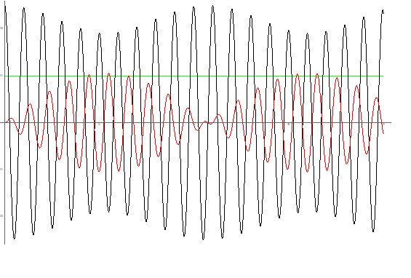

Рисунок II.1.2a. Свободные колебания двух маятников (*n* = 0; 20сек)

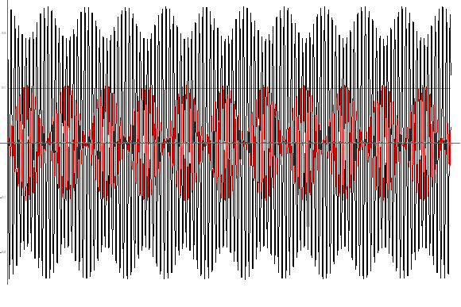 Рисунок II.1.2b. Свободные колебания двух маятников (*n* = 0; 120сек)

Видим, что маятники передают энергию друг другу и раскачивают по очереди друг друга, при этом происходят периодические затухания движений одного маятника и при этом увеличиваются колебания другого маятника. Такой процесс называют биениями.

§ II.2 Уравнения движения двух физических мятников с пружинами при учете сил сопротивления

Составим уравнения Лагранжа второго рода (1.1) и (1.2). В них используем кинетическую энергию и потенциальную энергию формул (1.5) и (1.13), но еще введем силы сопротивления согласно функции Релея

$R=\frac{1}{2} \left(μ_{сопр}^{1}{\dot{φ}}_{1}^{2}+μ_{сопр}^{2}{\dot{φ}}_{2}^{2}\right)$ (2.1)

Теперь имеем обобщенные силы сопротивления:

$Q_{1}^{R}=-\frac{∂R}{∂{\dot{φ}}_{1}}=-μ_{сопр}^{1}{\dot{φ}}_{1}$ (2.2)

$Q_{2}^{R}=-\frac{∂R}{∂{\dot{φ}}_{2}}=-μ_{сопр}^{2}{\dot{φ}}_{2}$ (2.3)

Поэтому уравнения Лагранжа второго рода (1.1) и (1.2) в этом параграфе имеют вид:

$J_{z_{1}z_{1}}^{маят1}.{\ddot{φ}}_{1}=-μ_{сопр}^{1}{\dot{φ}}_{1}-c_{1}l_{3}φ_{1}-m_{1}gl_{C3}φ_{1}+c_{2}l_{7}\left(φ_{2}-φ_{1}\right)$ (2.4)

$J_{z_{2}z_{2}}^{мая2}.{\ddot{φ}}_{2}=-μ_{сопр}^{2}{\dot{φ}}_{2}-m_{2}gl_{C5}φ_{2}-c_{2}l_{7}\left(φ_{2}-φ_{1}\right)$ (2.5)

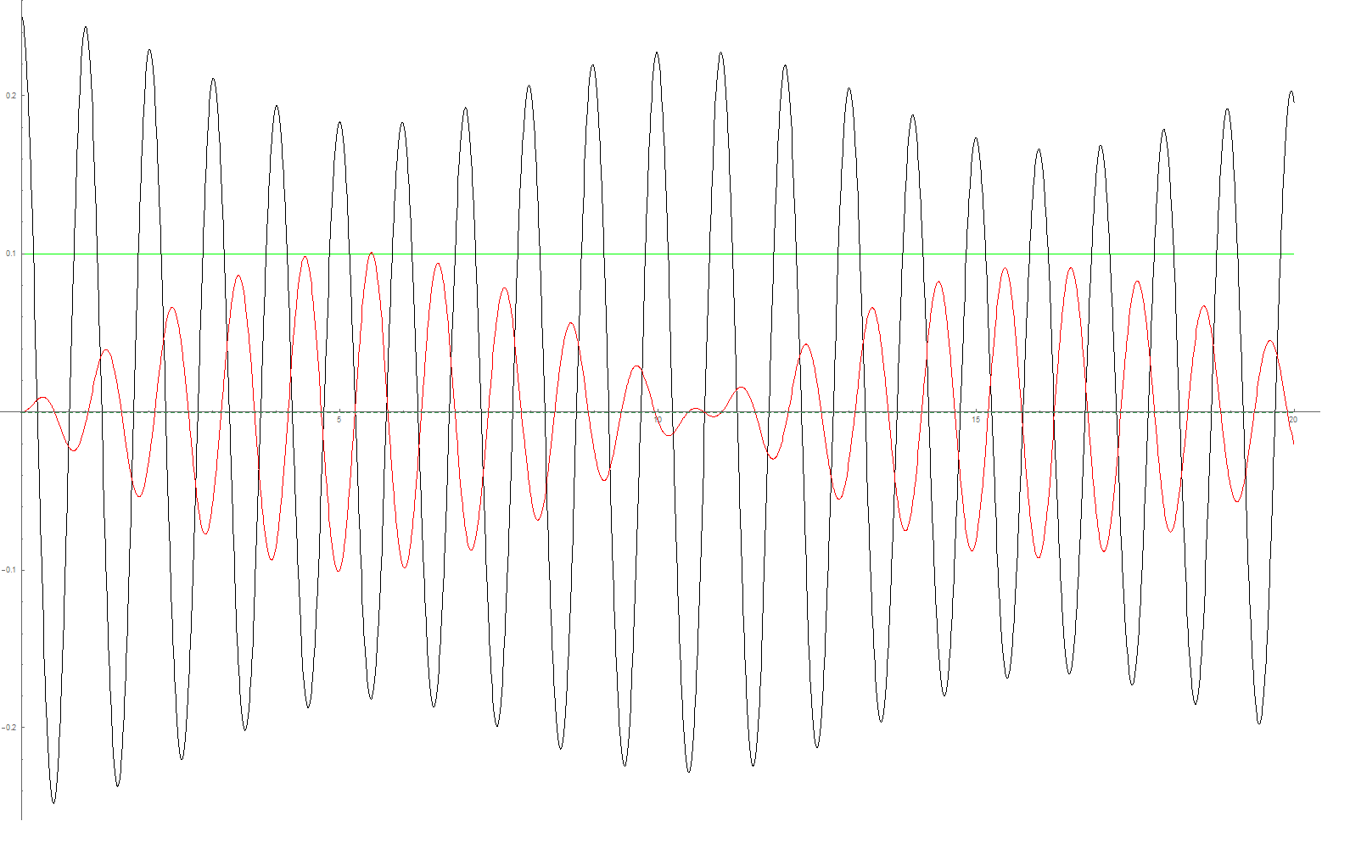

Рисунок II.2.1a. Свободные колебания двух маятников (*n* ≠ 0; 20 сек)

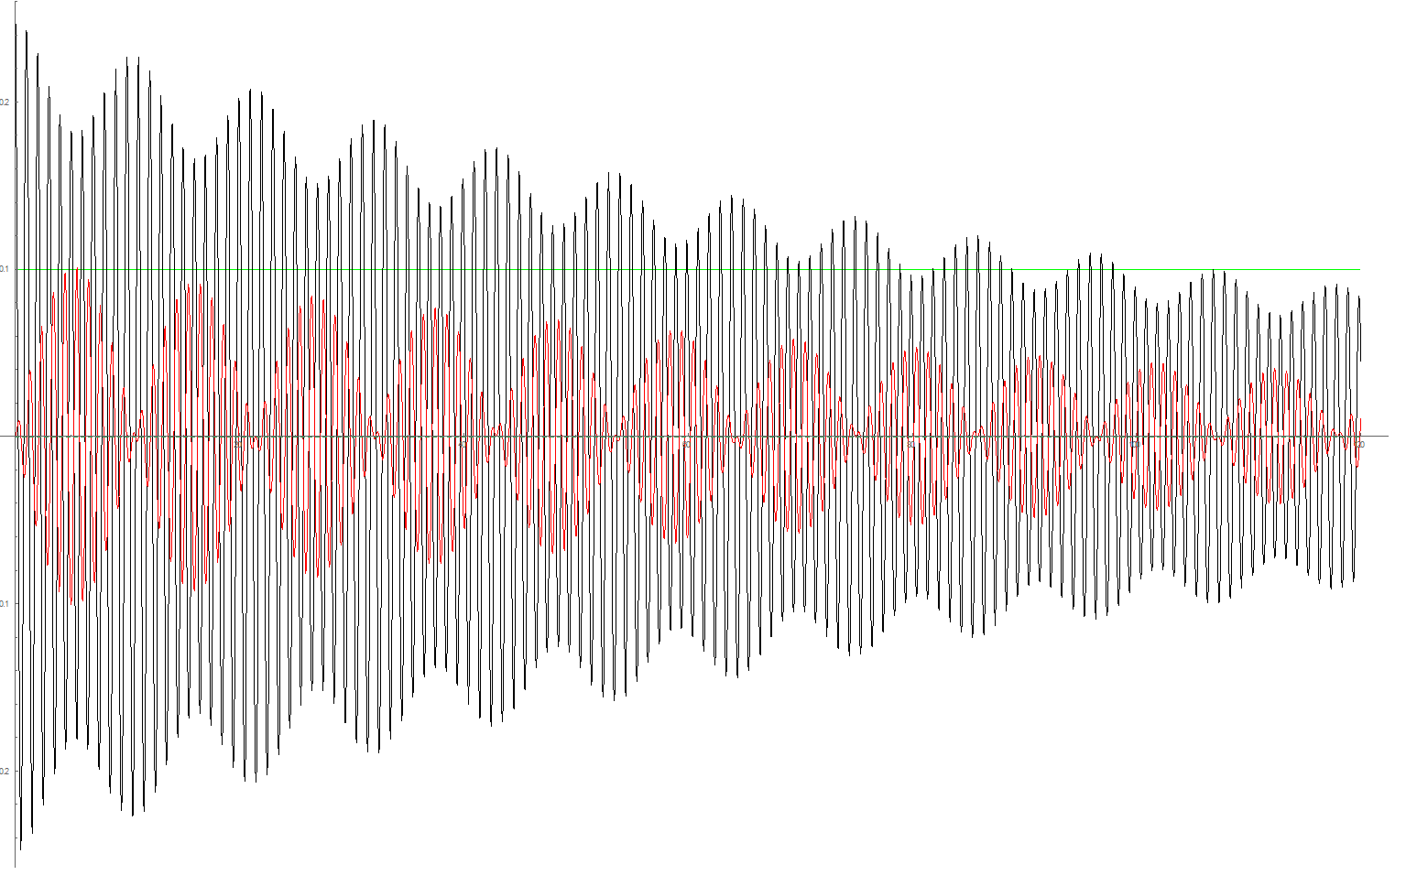

Рисунок II.2.1b. Свободные колебания двух маятников (*n* ≠ 0; 120 сек)

Видим, что маятники опять передают энергию друг другу и раскачивают друг друга, но колебания затухают.

§ II.3 Вынужденные колебания двух физических мятников с пружинами при учете сил сопротивления

Рассмотрим вынужденные колебания двух прежних маятников, но с тремя пружинами (см. рис. 0.1), при этом правый конец правой пружины колеблется по заданному закону:

$x=ae^{-nt}sin⁡(ω_{3}t)$ (3.1)

где $a, n$ и $ω_{3}$– заданные числа.

Тогда кинетическая энергия будет опять подсчитываться по формуле (1.5), а к потенциальной энергии (1.12), (1.13) добавим

$Π_{5}=\frac{с_{3}}{2} (l_{7}φ_{2}{-ae^{-nt}sin⁡(ω_{3}t))}^{2}$ (3.2)

поэтому в этом параграфе имеем

$П=\frac{C_{1}(l_{3}*φ_{1})^{2}}{2}+\frac{m_{1}gl_{C3}}{2}φ_{1}^{2}+\frac{C_{2}l_{7}(φ_{2}-φ_{1})^{2}}{2}+\frac{m_{2}gl_{C5}}{2}φ_{2}^{2} + +\frac{с_{3}}{2} (l_{7}φ_{2}{-ae^{-nt}sin⁡(ω_{3}t))}^{2}$ (3.3)

Теперь можно вычислить консервативные обобщенные силы:

$Q_{1}^{Π}=-\frac{∂П}{∂φ_{1}}=-c_{1}l_{3}φ_{1}-m_{1}gl_{C3}φ_{1}+c_{2}l_{7}\left(φ_{2}-φ_{1}\right)$ (3.4)

$Q_{2}^{Π}=-\frac{∂П}{∂φ_{2}}=$ $-m_{2}gl_{C5}φ_{2}-c_{2}l_{7}\left(φ_{2}-φ_{1}\right)+$

$+c_{3}l_{7}aω_{3}(l_{7}φ_{2}-ae^{-nt}sin⁡(ω_{3}t))$ (3.5)

Учитывая обобщенные силы сопротивления (2.2), (2.3), получим, что дифференциальные уравнения имеют вид:

$J_{z_{1}z_{1}}^{маят1}.{\ddot{φ}}_{1}=-μ_{сопр}^{1}{\dot{φ}}_{1}-c_{1}l_{3}φ_{1}-m_{1}gl_{C3}φ_{1}+c_{2}l_{7}\left(φ_{2}-φ_{1}\right)$ (3.6)

$$J_{z_{2}z_{2}}^{мая2}.{\ddot{φ}}_{2}=-μ_{сопр}^{2}{\dot{φ}}_{2}-m_{2}gl_{C5}φ_{2}-c_{2}l_{7}\left(φ_{2}-φ_{1}\right)+$$

$+c_{3}l_{7}aω_{3}(l_{7}φ_{2}-ae^{-nt}sin⁡(ω_{3}t))$ (3.7)

Отметим, что перемещение правого конца правой пружины мог бы задавать тяжелый правый маятник (см. рис.0.1), имеющий частоту свободных колебаний $ω_{3}$. Подробнее этот вопрос обсудим в следующем параграфе.

§ II.4 Свободные колебания трех физических мятников с пружинами при учете сил сопротивления

В параграфе II.3 была выполнена цель ВКР – найдена система двух дифференциальных уравнений, описывающих вынужденые колебания двух маятников с пружины при сопротивлении. Считали, что вынуждающее движение создает правый конец правой пружины, причем это движение конца пружины создавал правый маятник (см. рис. 0.1), который свободно калебался. Но при таких колебаниях движения двух левых маятников влияют на движение правого маятника. Считали, что масса правого маятника много больше масс левого и правого маятников, поэтому они не влияли на колебания большого маятника. В этом параграфе выясним влияние колебаний двух легких левого и среднего маятников (см. рис.0.1) на колебания правого тяжелого маятника.

Поэтому рассмотрим свободные колебания трех маятников с тремя пружинами (см. рис. 0.1) при сопротивлениях. Тогда к кинетический энергии (1.5) добавим $Т_{3}$:

$Т_{3}=\frac{1}{2} J_{z_{3}z_{3}}^{маят3}.{\dot{φ}}_{3}^{2}$ (4.1)

К потенциалной энергии (1.12), (1.13) добавим слагаемые $П_{5}$ и $П_{6}$:

$П_{5}=\frac{C_{3}l_{7}(φ_{3}-φ_{2})^{2}}{2}$ (4.2)

$П_{6}=m_{3}gl_{C9}\left(1-cosφ_{3}\right)≈m_{3}gl_{C9}\left(1-1+\frac{φ_{3}^{2}}{2}\right)=\frac{m_{3}gl_{C9}}{2}φ_{3}^{2}$ (4.3)

Здес $l_{C9}$– расстояние от оси вращения третьего маятника $O_{3}z_{3}$ до его центра масс $С_{9}$. Функция Релея теперь:

$R=\frac{1}{2} \left(μ_{сопр}^{1}{\dot{φ}}_{1}^{2}+μ_{сопр}^{2}{\dot{φ}}_{2}^{2}+μ_{сопр}^{3}{\dot{φ}}_{3}^{2}\right)$ (4.4)

Поэтому имеем следующие три уравнения Лагранжа второго рода:

$J_{z_{1}z_{1}}^{маят1}.{\ddot{φ}}_{1}=-μ_{сопр}^{1}{\dot{φ}}_{1}-c_{1}l_{3}φ_{1}-m_{1}gl_{C3}φ_{1}+c_{2}l_{7}\left(φ_{2}-φ_{1}\right)$ (4.5)

$$J_{z_{2}z_{2}}^{мая2}.{\ddot{φ}}_{2}=-μ_{сопр}^{2}{\dot{φ}}_{2}-m_{2}gl_{C5}φ_{2}-c_{2}l_{7}\left(φ_{2}-φ_{1}\right)+$$

$+c_{3}l_{7}aω_{3}l_{7}(φ_{2}-φ_{3})$ (4.6)

$$J_{z_{3}z_{3}}^{мая3}.{\ddot{φ}}_{3}=-μ_{сопр}^{3}{\dot{φ}}_{3}-m_{3}gl_{C9}φ_{2}-$$

$-c_{3}l_{7}aω_{3}l_{7}(φ_{2}-φ_{3})$ (4.7)

Предполагаемые вынужденные колебания двух легких маятников, возбуждаемые колебаниями тяжелого маятника, получаются из решения системы дифференциальных уравнений (4.5) -(4.7) при начальном отклонении тяжелого маятника и при всех остальных нулевых начальных условиях. Такие колебания представлены на рис.II.4.1. При медленно затухающих колебаниях тяжелого маятника в легких маятниках возбуждаются характерные биения.

В случае же задания ненулевых начальных отклонений легких маятник при начальном покое тяжелого маятника он практически остается в состоянии покоя, так как его движения характеризуются зеленой кривой, а для наглядности ее масштаб увеличен в 20 раз (см. рис. II.4.2a,b).

**Таким образом, принятая гипотеза о независимости колебаний тяжелого маятника верна.**

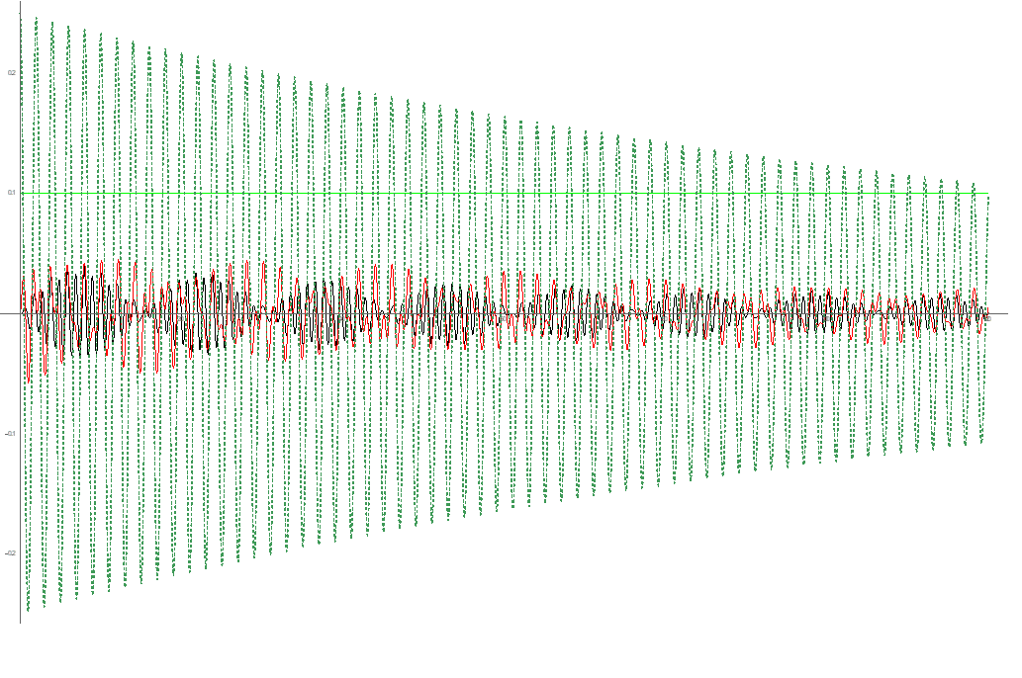

Рисунок II.4.1. Вынужденные колебания двух легких маятников (*n* ≠ 0), возбуждаемые колебаниями третьего большого маятника

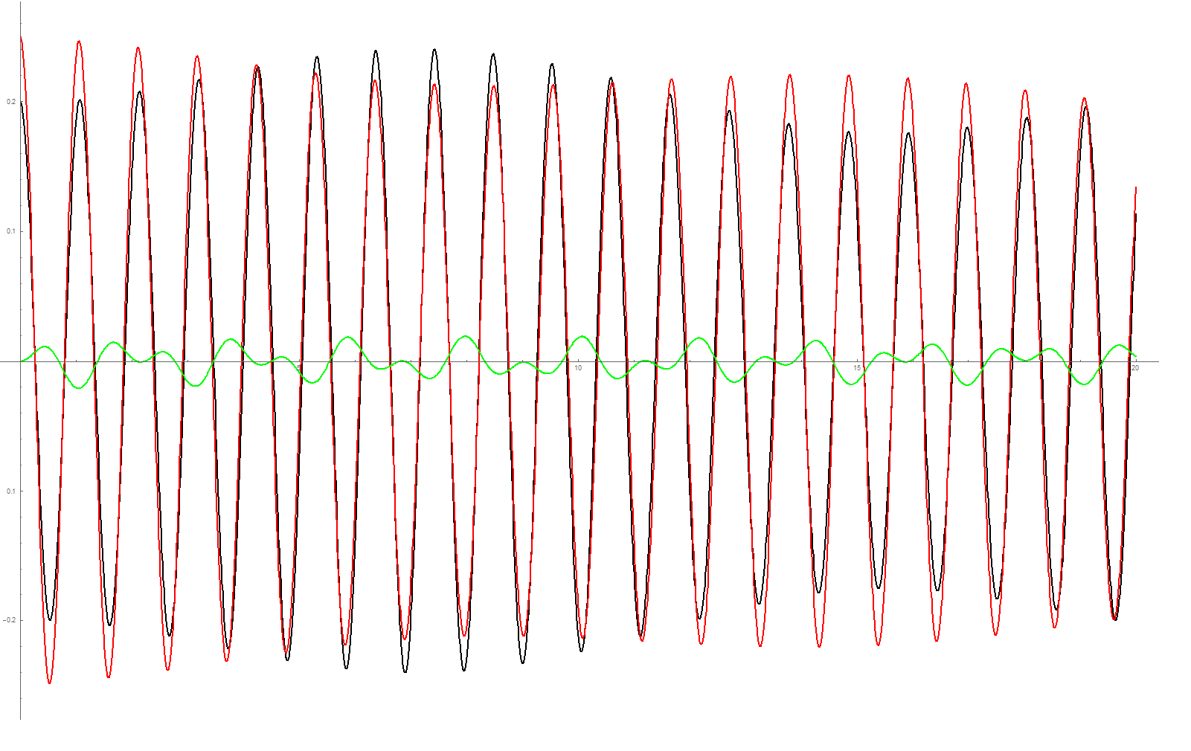

Рисунок II.4.2a. Колебания тяжелого маятника (зеленая кривая, масштаб этой кривой увеличен в 20 раз), вызываемые колебаниями двух легких маятников (20 сек.)

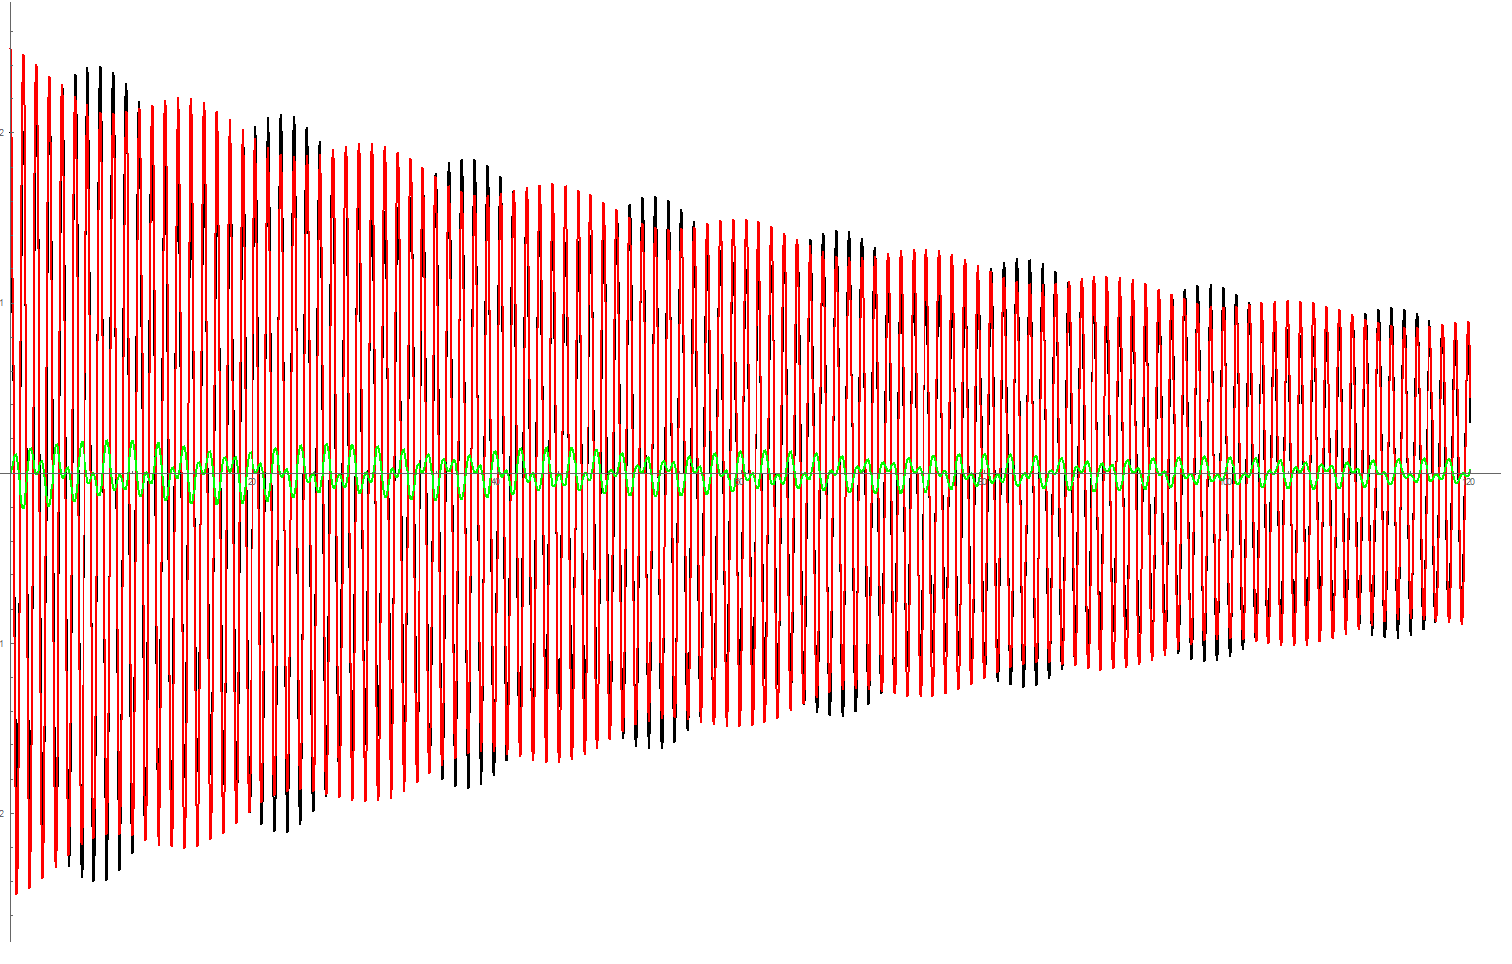

Рисунок II.4.2b. Колебания тяжелого маятника (зеленая кривая, масштаб этой кривой увеличен в 20 раз), вызываемые колебаниями двух легких маятников (120 сек.)

# **Приложение *А*. Расчет моментов инерции физических маятников**

Считаем момент инерции физического маятника относительно оси вращения *Oz* по формуле:

$J_{zz}^{маят}=J_{zz}^{стер}+J_{zz}^{диск-}$ (А.1)

где $J_{zz}^{стер}$– момент инерции стержня, $J_{zz}^{диск}$– момент инерции сплошного диска, $J_{zz}^{диск-}$– момент инерции диска с отверстием вдоль диаметра. Имеем:

$J_{zz}^{стер}= \frac{M^{стер}{(OE)}^{2}}{3}$ (А.2)

$J_{z_{C_{диск}}z_{C_{диск}}}^{диск-}=J_{z_{C_{диск}}z_{C_{диск}}}^{диск}-J_{z_{C_{диск}}z_{C_{диск}}}^{стерAB}= \frac{M^{диск}R_{диск}^{2}}{2}-\frac{M^{стерAB}{(AB)}^{2}}{12}$ (А.3)

По теореме Гюйгенса-Штейнера:

$J_{zz}^{диск-}= J_{z_{C_{диск}}z_{C_{диск}}}^{диск-}+M^{диск-}{\left(OC_{диск}\right)}^{2}=$ $\frac{M^{диск}R_{диск}^{2}}{2}-\frac{M^{стерAB}{\left(AB\right)}^{2}}{12}++M^{диск-}{\left(OC_{диск}\right)}^{2}$ (А.4)

Итак, считаем момент инерции правого физического маятника относительно оси вращения *Oz* по формуле (А.1):

$$J_{zz}^{мая}=0,002231+0,00033=0,00256 кг м$$

Момент инерции среднего физического маятника относительно оси *z* по формуле (А.1) равен:

$J_{zz}^{мая}=0,002231+0,00033=0,00256 кг м$

Момент инерции левого физического маятника относительно оси *z* по формуле (А.1) равен:

$$J_{zz}^{мая}=0,0731 +0,0504 =0,123кг м$$

Обозначаем $J_{zz}^{стер}$– момент инерции стержня, $J_{zz}^{диск}$– момент инерции сплошного диска, $J_{zz}^{диск-}$– момент инерции диска с отверстием вдоль диаметра. Имеем:

$J_{zz}^{стер}= \frac{M^{стер}{(OE)}^{2}}{3}$

правого физического маятника

$$J_{zz}^{стер}= \frac{0,0722×{(0,3045)}^{2}}{3}=0,002231кг м$$

среднего физического маятника

$$J_{zz}^{стер}= \frac{0,0722×{(0,3045)}^{2}}{3}=0,002231кг м$$

левого физического маятника

$$J_{zz}^{стер}= \frac{0,420×{(0,59)}^{2}}{3}=0,0731кг м$$

$J_{z_{C_{диск}}z_{C_{диск}}}^{диск-}=J_{z_{C_{диск}}z_{C_{диск}}}^{диск}-J_{z_{C_{диск}}z_{C_{диск}}}^{стерAB}= \frac{M^{диск}R_{диск}^{2}}{2}-\frac{M^{стерAB}{(AB)}^{2}}{12}$

правого физического маятника

$J_{z_{C_{диск}}z_{C_{диск}}}^{диск-}= \frac{0.37×{(0,0245)}^{2}}{2}-\frac{0,000043×{\left(6\right)}^{2}}{12}=0,00011кг м$

среднего физического маятника

$$J_{z_{C_{диск}}z_{C_{диск}}}^{диск-}= \frac{0.37×{(0,0245)}^{2}}{2}-\frac{0,000043×{\left(6\right)}^{2}}{12}=0,00011кг м$$

левого физического маятника

$$J_{z_{C_{диск}}z_{C_{диск}}}^{диск-}= \frac{6,6×{(0,072)}^{2}}{2}-\frac{0,000097×{\left(10\right)}^{2}}{12}=0,0162кг м$$

По теореме Гюйгенса-Штейнера:

$J_{zz}^{диск-}= J_{z_{C_{диск}}z_{C_{диск}}}^{диск-}+M^{диск-}{\left(OC_{диск}\right)}^{2}= \frac{M^{диск}R_{диск}^{2}}{2}-\frac{M^{стерAB}{\left(AB\right)}^{2}}{12}++M^{диск-}{\left(OC_{диск}\right)}^{2}$

правого физического маятника

$$J_{zz}^{диск-}=0,00011+0.37×{(0,0245)}^{2}=0,00033 кг м$$

среднего физического маятника

$$J_{zz}^{диск-}=0,00011+0.37×{(0,0245)}^{2}=0,00033 кг м$$

левого физического маятника

$$J_{zz}^{диск-}=0,0162+6,6×{(0,072)}^{2}=0,0504 кг м$$

# 

# **Приложение *Б*. Экспериментальное определение коэффициента линейного момента сил сопротивления**

Как показано в параграфе I.4 главы I в эксперименте надо измерить и построить геометрическую прогрессию (4.8) главы I и по ней вычислить

$D_{1}^{экс}=\frac{a_{2}}{a_{1}} , D_{2}^{экс}=\frac{a_{3}}{a_{2}} , D_{3}^{экс}=\frac{a_{4}}{a_{3}}$ (Б.1)

За экспериментальное значение декремента колебания $D^{экс}$ примем среднее арифметическое значение полученных чисел

$D^{экс}=\frac{D^{1}+D^{2}+D^{3}}{3}$ (Б.2)

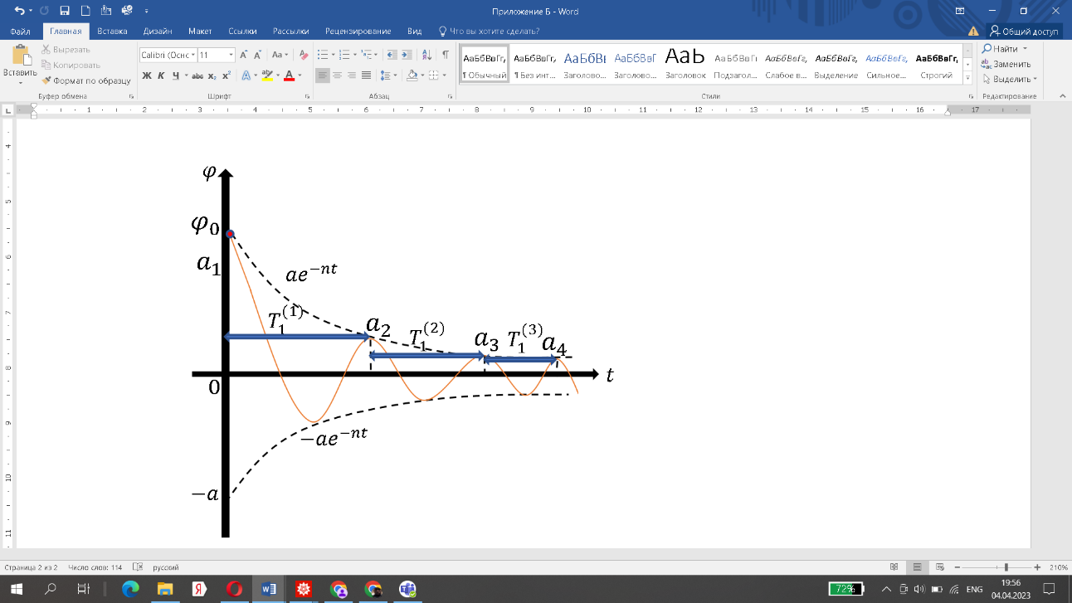

Рисунок Б.1. График затухающих колебаний при отклонении маятника вправо на угол $φ_{0}$ и при нулевой начальной скорости

Общее время эксперимента $T^{экс}$ как следует из графика на рис.Б.1 равно формуле (Б.3)

$T^{экс}=T_{1}^{(1)}+T_{1}^{(2)}+T_{1}^{(3)}$ (Б.3)

Поэтому экспериментальное значение условного периода $T_{1}$ равно формуле (Б.4)

$T_{1}^{экс}=\frac{T^{экс}}{3}$ (Б.4)

Таким образом по формулам (Б.2) и (Б.4) мы можем найти значения $D^{экс}$ и $T_{1}^{экс}$. Тогда по формуле (4.9) получим

$n^{эксп}=-\frac{\ln{D^{эксп}}}{T_{1}^{эксп}}$ (Б.5)

Но когда делали эксперимент для нашего маятника, все члены геометрической прогрессии были почти одинаковыми. Поэтому находили два отличающихся друг от друга члена $a_{k}$ и $a_{1}$ (*k* большое целое число) и брали формулу

$n^{эксп}=-\frac{\ln{(a_{k}}/a_{1})}{T^{эксп}} , T^{эксп}=T_{1}\left(k-1\right).$ (Б.6)

В эксперименте взяли $a_{1}=2$ и через 100 сек получили $a_{k}=3$. Поэтому по формуле (Б.6) имеем

$n^{эксп}=0.00405$. (Б.7)

# **Приложение *В*. Некоторые программы, написанные в пакете “Wolfram Mathematica”, для решения полученных дифференциальных уравнений**

***Программа* 1**

ClearAll["Global`*"]

f = 0;

eq = x''[t] + 2*n*x'[t] + \[Omega]^2*x[t] + \[Mu]*x[t]^3 == f;

eqs = {eq, x[0] == 1, x'[0] == 0};

Print[eq];

n = 0;

\[Omega] = 1;

\[Mu] = 0;

Print[eq];

s = NDSolveValue [eqs, x[t], {t, 0, 20}];

Print[s];

Plot[s, {t, 0, 20}, AxesLabel -> {t, x[t]}, PlotLabel -> "f" -> f]

InterpolatingFunction[Domain: {{0.,20.}}

Output: scalar][t]



ClearAll ["Global`*"]

f = h*Sin [v*t];

eq = x''[t] + 2*n*x'[t] + \[Omega]^2*x[t] + \[Mu]*x[t]^3 == f;

eqs = {eq, x[0] == 1, x'[0] == 0};

Print[eq];

n = 0.1;

\[Omega] = 1;

\[Mu] = 0.1;

h = 1;

v = 3;

Print [eq];

s = NDSolveValue [eqs, x[t], {t, 0, 100}];

Print[s];

Plot[s, {t, 0, 100}, Axes Label -> {t, x[t]}, Plot Label -> "f" -> f]

Interpolating Function [Domain: {{0. 100.}}

Output: scalar]



***Программа* 2**

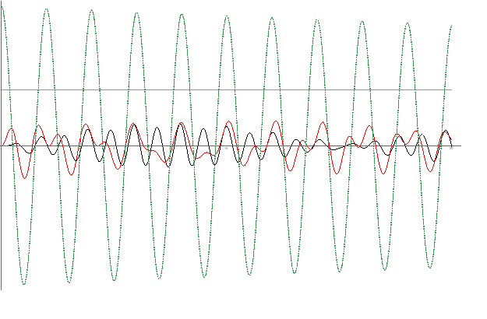



# **Заключение**

В работе рассмотрены колебания трех физических маятников, соединенных пружинами.

В первой главе изучаются колебания одного маятника с пружиной. Составлены дифференциальные уравнения различных типов его движения и получены их аналитические решения. Экспериментально определены моменты инерции физических маятников и коэффициент момента линейной силы сопротивления. Показан метод построения АЧХ колебаний, описываемых нелинейным уравнением Дюффинга, с помощью построения серии численных решений при различных частотах возмущающей силы.

Во второй главе рассмотрены свободные и вынужденные колебания двух маятников с тремя пружинами, причем вынужденные колебания вызываются заданным затухающим гармоническим перемещением конца пружины. Показано, что при имеющихся массах физических маятников можно принять, что такие перемещения конца пружины могут вызывать свободные колебания тяжелого маятника.

# **Список литературы**

*Н.Н.Поляхов, С.А.Зегжда, М.П.Юшков.* Теоретическая механика. Л.: Изд-во ЛГУ. 1985. 536 с.; М.: Высшая школа. 2000. 592 с.; М.: Изд-во “Юрайт”. 2012. 592 с.

*Н.Н.Поляхов, С.А.Зегжда, М.П.Юшков.* Теоретическая и прикладная механика. Том 1. Общие вопросы теоретической механики. СПб.: Изд-во С.-Петерб. ун-та. 2022. 560 с.